INVESTIGA

ARTÍCULO CIENTÍFICO/ SCIENTIFIC PAPER

MEDICINA
Volumen 5. Número 1. Enero - Junio 2018
ISSN 1390-910X

CALIDAD DE INFORMACIÓN TRANSMITIDA POR ENFERMERÍA SOBRE LACTANCIA MATERNA, HOSPITAL SAN VICENTE DE PAÚL-IBARRA 2016
Fecha de Recepción 02/11/2018 - Fecha de Aprobación 03/02/2018

(QUALITY OF INFORMATION TRANSMITTED BY NURSING ABOUT BREASTFEEDING, HOSPITAL SAN VICENTE DE PAÚL-IBARRA 2016)

Eva Consuelo López Aguilar1, Andrea Joselyn Arias Vivero2, Katerine Lisseth Sepeda Díaz3,
Viviana Margarita Espinel Jara4,
Amparo Paola Tito Pineda5

1,4,5Universidad Técnica del Norte, Ibarra, 100105, Ecuador eclopez@utn.edu.ec vmespinel@utn.edu.ec aptito@utn.edu.ec
2,3Ministerio de Salud Pública, Ibarra, 100150, Ecuador

RESUMEN

La lactancia materna apoya el crecimiento saludable, toda madre puede amamantar siempre que disponga de buena información y apoyo del sistema de Salud. En Ecuador el 39,6% de las mujeres dan de lactar y el promedio de lactancia materna exclusiva es 2 meses y medio. Enfermería a través de la educación permite modificar conocimientos y prácticas en los individuos. El objetivo fue, determinar la calidad de información sobre lactancia materna transmitida por el personal de enfermería en el Hospital San Vicente de Paúl. Se trató de un estudio cualitativo no experimental, de tipo observacional, descriptivo y transversal. Se aplicaron encuestas a pacientes y personal de enfermería, obteniéndose los siguientes resultados: edad predominante de 20 a 30 años, madres primíparas, etnia mestiza, instrucción bachillerato, estado civil casado, nacionalidad ecuatoriana, las características de la calidad de información transmitida fue: oportuna, comprensible y permanente, pero no actualizada y suficiente. Temática más tratada: lactancia materna exclusiva. Tema menos tratado beneficios de lactancia materna.

Palabras Clave: Calidad de información, Lactancia Materna, Personal de Enfermería

ABSTRACT

Breastfeeding supports healthy growth, every mother can breastfeed provided she has good information and support from the Health system. In Ecuador 39.6% of women breastfeed and the average exclusive breastfeeding is 2 and a half months. Nursing through education allows to modify knowledge and practices in individuals. The objective was to determine the quality of breastfeeding information transmitted by the nursing staff at the San Vicente de Paul Hospital.
It was a qualitative, non-experimental, observational, descriptive and cross-sectional study. Surveys were applied to patients and nurses, obtaining the following results: predominant age of 20 to 30 years, primiparous mothers, mixed race ethnicity, high school education, married marital status, Ecuadorian nationality, the characteristics of the quality of information transmitted was: timely, understandable and permanent, but not updated and sufficient. Most treated theme: exclusive breastfeeding. Subject less treated benefits of breastfeeding.

Keywords: Information quality, Breastfeeding, Nursing staff

INTRODUCCIÓN

Según la Organización Mundial de la Salud, manifiesta que la lactancia materna es la forma ideal de aportar a los recién nacidos y niños menores de dos años los nutrientes que necesitan para un crecimiento y desarrollo saludables. Prácticamente todas las mujeres pueden amamantar, siempre que dispongan de buena información y del apoyo de su familia y del sistema de atención de salud (1), la evolución de la sociedad ha hecho que los conocimientos teóricos y prácticos sobre ella se fueran perdiendo, de forma que, hasta que esto cambie de nuevo, las madres y los padres que se enfrentan a esta experiencia por primera vez, necesitan información adecuada por parte del personal de salud (2), (3).
El personal de salud por su cercanía con la madre, es un agente fundamental a la hora de fomentar una lactancia satisfactoria tanto desde el punto de vista nutricional como del relacional. En un estudio realizado en Norteamérica se encontró que una de las razones para discontinuar la lactancia fue una inadecuada información por parte del personal de salud, las madres menos propensas a mantener una lactancia exclusiva fueron aquellas cuyo pediatra tratante no consideraba importante la consejería en lactancia (4). La formación del personal profesional de enfermería tiene cuatro principales áreas de acción: Cuidado directo, investigación, administración y siendo unas de las principales la educación lo que implica al personal de enfermería directamente con la realización de actividades educativas que permitan modificar los conocimientos, actitudes y práctica de los individuos (5).

Objetivo

Determinar la calidad de información transmitida por enfermería sobre lactancia materna, en el Hospital San Vicente De Paúl-Ibarra en el año 2016.

METODOLOGÍA

Se trata de un estudio con diseño de carácter cualitativo y no experimental, el tipo de investigación es observacional, descriptivo y de cohorte transversal; intervención realizada en el periodo de tiempo enero - febrero del 2016 realizado en el Hospital San Vicente de Paúl en el servicio de Ginecología y Obstetricia. El universo de estudio estuvo integrado por dos poblaciones:
154 mujeres en puerperio, hospitalizadas en el servicio de Ginecología y las/os profesionales de enfermería que laboran en el servicio. Una vez aplicado el instrumento de investigación que en este caso fueron encuestas, el procesamiento y análisis de los datos obtenidos se lo realizó en el programa Microsoft Excel, el cual permitió obtener un enfoque general de los resultados y crear tablas para el respectivo análisis. La revisión bibliográfica ayudó al desarrollo del trabajo de investigación con información actualizada y oportuna sobre el tema en estudio, se utilizó como herramienta de recolección de información documental y científica: la biblioteca virtual de la Universidad Técnica del Norte, la base de datos SCOPUS, EBSCO, IBECS, LILACS Y SCIELO.

Figura 1. Edad y número de hijos del grupo de estudio

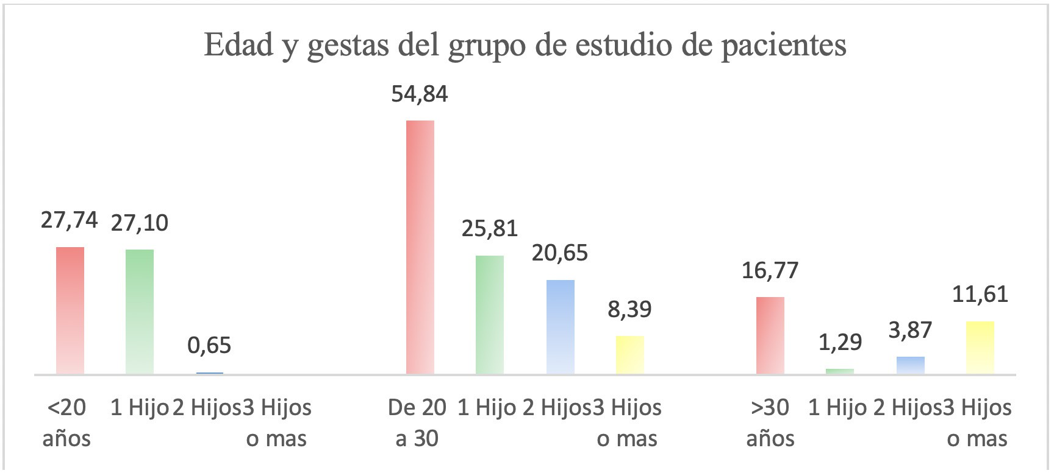

Figura 2. Nivel de Educación

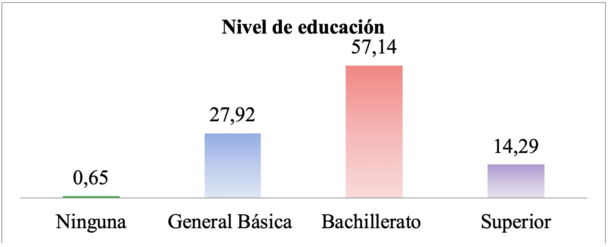

Figura 3. Recibió información sobre lactancia materna

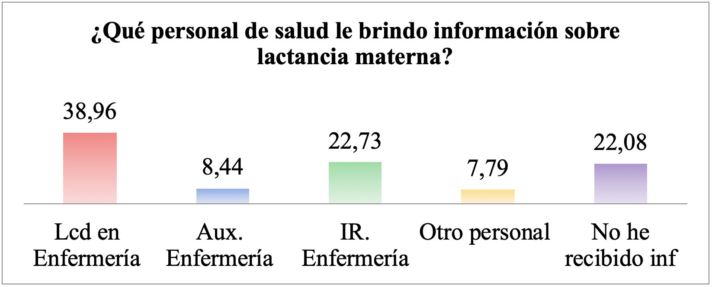

Figura 4. Información oportuna y comprensible

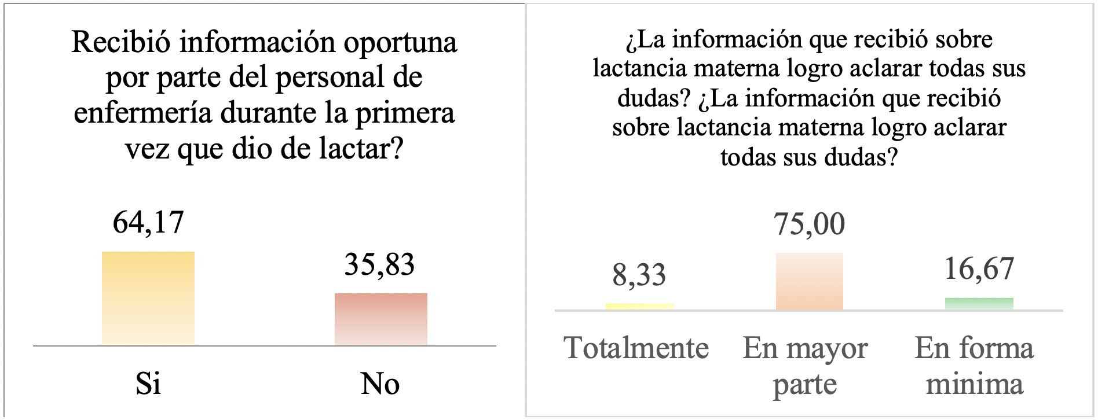

Figura 5. Temática Prioritaria

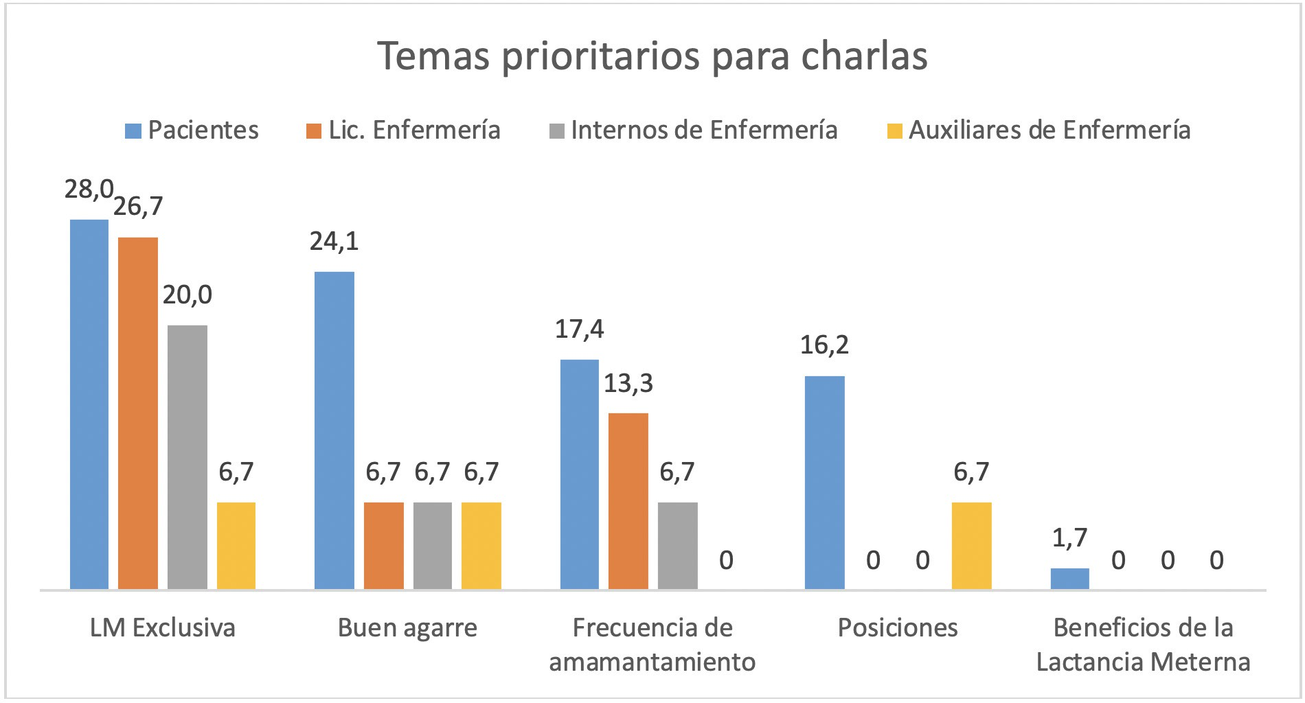

DISCUSIÓN

Entre los datos sociodemográficos resalta el 54,84% corresponde a mujeres en edad de 20 a 30 años; seguido por 16,77% de mujeres comprendidos en el grupo etario de más de 30 años con una alta multiparidad; el grupo de menores de 20 años se ve representado por el 27,74% de embarazos la mayoría de ellas son primíparas. En cuanto a instrucción el
57,14% son bachilleres. Sobre el estado civil la población se encuentra fraccionada entre casadas (44,16%) y soteras (35,71%). Otro dato significativo es que aproximadamente el 40% de las participantes no cuenta con un estado civil que involucre la presencia de una pareja como son madres solteras y divorciadas. Un estudio realizado en Colombia del 2015, menciona, que las madres que dependían de la ayuda de un familiar cercano tenían menor riesgo de abandonar la lactancia materna, de igual manera se concluyó que factores como apoyo familiar, acompañamiento de la pareja y experiencia previa con otros hijos, protegen la lactancia (6). Por lo que se recomienda que la información sobre lactancia materna, debe ser dirigida a las madres, la pareja y la comunidad; por tanto,

el personal de enfermería debe estar capacitado para brindar información de calidad
comprensible, oportuna, suficiente, permanente y actualizada.
Entre el personal que brinda educación destacan las licenciadas en enfermería (38,96%) y el personal de internas/os de enfermería (22,73%), este dato se respalda puesto que una de las áreas de acción en las que el personal de enfermería se ve involucrado desde su formación es el área educativa por lo que una función específica, es brindar información a todos los usuarios que lo necesiten (7), (8). El tipo de información que se brinda a las pacientes es de forma oral que es mejor captada al ser expuesta, debido a que es suficiente y permite una intercomunicación entre quien la brinda y quien la recibe, en este caso las madres como receptoras pueden realizar preguntas que aclaren sus dudas sobre el tema (9).
El 64,17% manifiesta que recibió información oportuna por parte del personal de enfermería (dentro de la primera hora de nacimiento), según como se estable en la guía de práctica clínica de atención del trabajo de parto y post parto del Ministerio de Salud Pública del Ecuador, en la sección de cuidados del recién nacido, la normativa referente a lactancia materna (10). Las tres cuartas partes del grupo en estudio manifiesta que lograron aclarar en mayor parte sus inquietudes en relación a lactancia materna; el 70% del grupo de estudio respondieron haber recibido información continua.
Tanto madres como personal se salud coinciden en que lactancia materna exclusiva es el tema de prioridad y de mayor interés, luego se mencionan buen agarre, frecuencia de amamantamiento y posiciones correctas para dar de lactar; entre los temas de los cuales la información fue insuficiente se encuentran las medidas de higiene, los bancos de leche y un dato muy importante y que tiene uno de los porcentajes más bajos están los beneficios de la lactancia materna. La OMS plantea que la lactancia materna es un derecho universal tanto de la madre como del niño y que todos los estados y sus instituciones de salud y sociedades tienen la obligación precisa de respetarlo, protegerlo, promoverlo y apoyarlo a través de educación de calidad (11). Los profesionales de enfermería responden que la educación que brindan a sus pacientes se basa en información de protocolos y capacitaciones basados en la Iniciativa Hospital Amigo del Niño (IHAN), iniciativa mundial lanzada por la OMS y UNICEF para implementar prácticas que protejan, promuevan y apoyen la lactancia materna (12).

CONCLUSIONES Y RECOMENDACIONES

En cuanto a las características sociodemográficas del grupo de estudio destaca la mayoría de madres de entre 20 y 30 años, un tercio del grupo en estudio corresponde a madres adolescentes, las mismas que en su mayoría son primigestas, mientras que las madres mayores de 30 años son multíparas. En su mayoría tienen un nivel de educación de bachillerato, las casadas corresponden al estado civil de mayor porcentaje.
Sobre las características de la calidad de información sobre lactancia materna que recibió el grupo en estudio, en un mayor porcentaje fue oportuna, comprensible y permanente, mientras que las características: suficiente, actualizada y cumple con estándares de calidad por parte del personal de enfermería, pero necesitan ser mejoradas debido a que la información era insuficiente con respecto a otros temas importantes al tratar de lactancia materna y promover su continuidad como son, beneficios de la lactancia y bancos de leche.
Las usuarias manifestaron sentirse satisfechas con la educación recibida, refieren que

la información brindada por parte del personal de salud, en especial por el personal de enfermería, la temática prioritaria en educación impartida por el personal de enfermería es sobre lactancia materna exclusiva.

BIBLIOGRAFÍA

OMS. Organización Mundial de la Salud. [Online].; 2015 [cited 2016 Enero 4. Available from: http://www.who.int/topics/breastfeeding/es/.

Asociación Española de Pediatría. Manual de Lactancia Materna de la teoría a la práctica. Primera ed. Maldonado , Gómez , Hernández Aguilar , Lasarte Velillas , Lozano de la Torre J, Pallás Alonso , editors. Madrid: Editorial Medica Panamericana; 2009.

UNICEF. Fondo de las Naciones Unidas para la Infancia. [Online].; 2013 [cited 2016
Enero 5. Available from: http://www.unicef.org/spanish/nutrition/index_24824.html.

Martinez , Valdés. Fondo de Naciones Unidas para la Infancia. [Online].; 2005 [cited
2016 Enero 5. Available from: http://www.unicef.cl/lactancia/docs/mod03/Mod%203%20
Problemas%20de%20lactancia%2018%20feb%2005.pdf.

Ramió Jofre. Valores y actitudes profesionales. Estudio de la práctica profesional enfermera en Catalunya. Tesis doctoral. Barcelona : Universitat de Barcelona, Departamento de Sociología y Análisis de las Organizaciones; 2005. Report No.: ISBN 8468981605.

Becerra Bulla F, Rocha Calderón , Fonseca Silva , Bermúdez Gordillo. El entorno familiar y social de la madre como factor que promueve o dificultad la lactancia materna. Scielo.
2015 fEBRERO ; LXIII(2).

Díez Domingo I, Fernández Jiménes L, López Sánchez S. Manual de Enfermería.
Segunda ed. Madrid : LEXUS Editores ; 2010.

MSP Ecuador. Normas y protocolos para la implementacion de la Iniciativa Hospital
Amigo del Niño. 2012. Coordinación Nacional de Nutrición.

Solis. De la información al conocimiento. 2013. Books Scrib.

MSP Ecuador. Atención de parto, Guía de práctica clinica. Primera ed. Quito : Dirección
Nacional de Normatización ; 2014.

Organización Mundial de la Salud. Organización Mundial de la Salud. [Online].; 2016 [cited 2016 Marzo 4. Available from: http://www.who.int/topics/breastfeeding/es/.

United Nations International Children’s Emergency Fund - World Health Organization. World Heath Organization. [Online].; 1990-2016 [cited 2016 Marzo 4. Available from: http://www.who.int/nutrition/publications/infantfeeding/bfhi_trainingcourse/es/.

Sobedia M, Blázquez Morales , Quezada Díaz. Satisfacción de los usuarios hospitalizados en el servicio de medicia interna, con el cuidado de enfermería. Scielo. 2014 Junio ; XIV(1).

